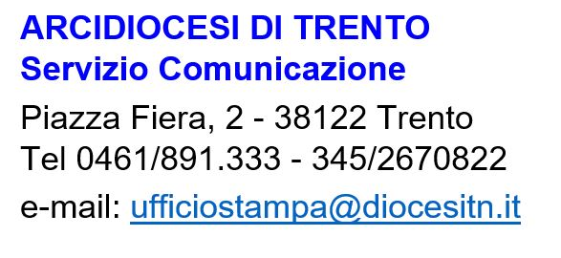

Trento, 13 dicembre 2021

All’indomani della Giornata della Carità, bilancio in Diocesi di Trento dell’attività di Caritas e FCS. Di fronte al diffuso disagio relazionale, si rinnova l’appello solidale ai giovani con “Passi di prossimità”. Vescovo Lauro: “Conto su di voi”

All’indomani della Giornata della Carità di domenica 12 dicembre l’arcivescovo Lauro Tisi, il delegato dell’Area Testimonianza don Cristiano Bettega e il Referente Caritas Alessandro Martinelli hanno incontrato nella mattinata di lunedì 13 dicembre gli operatori dei media nella chiesa di San Massimiliano Kolbe a Centochiavi, trasformata dallo scorso anno in dormitorio per senza dimora.
Obiettivo: illustrare l’attività della Diocesi di Trento in risposta a povertà e fragilità diffuse, accentuate dalla pandemia, e rilanciare l’appello alla solidarietà rivolto soprattutto ai giovani volontari. Le attività solidali sono condotte in particolare da Caritas e Fondazione Comunità Solidale. “C’è un grande dolore – nota l’Arcivescovo riferendosi al perdurare dello stato di emergenza – un dolore che spesso non emerge perché è difficile anche solo narrarlo: mi riferisco soprattutto al diffuso disagio relazionale, che va oltre i problemi di natura economica”. “L'impegno di un servizio a tutto tondo - ha aggiunto l'Arcivescovo, anche riferendosi alla tensione sociale legata all’emergenza sanitaria - è quello di passare dal guardarsi le spalle all'andare incontro all'altro: è l'ora di gente che osa l'incontro e non si spaventa per la violenza e la frustrazione”.
L’incontro con i media ha offerto a don Cristiano Bettega l’opportunità di ribadire che la “carità, ovvero il sentirsi prossimi, non è appannaggio di un gruppo, fosse pure la stessa Caritas, a cui spetta il compito di ‘rompere le scatole’, ma il modo più autentico, per ogni credente, di attuare il Vangelo. L’impegno, per tutti, è quello di essere parte della realtà in cui si vive”. Alessandro Martinelli (referente Caritas) ha fatto il punto su alcuni ambiti concreti dell’impegno solidale della Diocesi trentina. Eccoli nel dettaglio:
Accoglienza invernale, aperte le strutture di Casa Sant’Angela e San Massimiliano
Caritas e Fondazione Comunità Solidale continuano il loro servizio di accoglienza anche nei confronti di chi non ha casa. Se nella realtà quotidiana le case di accoglienza di Trento e di Rovereto, sempre in rete grazie all’apporto del Tavolo inclusione provinciale, continuano la loro azione di ospitalità, ampliando i posti nel periodo invernale, anche quest’anno la Diocesi è intervenuta con le aperture straordinarie di casa San’Angela (Trento, via Rosmini), grazie alla disponibilità della Compagnia di Sant’Orsola, e della Chiesa di San Massimiliano Kolbe (Trento, Centochiavi), per garantire ospitalità ad un totale di 50 persone senza dimora, che sino alla fine di marzo potranno trovare un nuovo spazio di vita. Complessivamente, tra strutture stabili e quelle temporanee nella stagione fredda, sono 125 i posti letto messi a disposizione dalla Diocesi.

Passi di prossimità. Si rinnova l’appello ai giovani all’appello
L’anno scorso, nella prima domenica d’Avvento, l’arcivescovo Lauro lanciava un appello ai giovani per compiere “Passi di prossimità” a servizio delle fasce più fragili della comunità. All’appello hanno risposto oltre 100 giovani da tutto il Trentino, offrendosi in tempi e in modi diversi per servizi di ascolto, di aiuto e di accompagnamento. Ora l’appello viene rilanciato nuovamente, prevedendo per i giovani due momenti di conoscenza dei servizi, uno a Trento, il 26 gennaio, e uno a Rovereto, il 28 gennaio. Da parte del vescovo Lauro un grazie convinto ai giovani: “Sono convinto che avremo nuove sorprese e intuizioni creative. Ai giovani ribadisco: conto su di voi!”.

L’attività dei Cedas, i Centro di Ascolto e di Solidarietà Caritas
Le persone incontrate dai Cedas di Trento e Rovereto nel corso del 2021 (da gennaio a fine ottobre) sono state 1.131, per un totale di 4.635 interventi, tra accoglienza, ascolto, servizio viveri e vestiario (NB. I dati si riferiscono alle sole città di Trento e Rovereto, in attesa del rapporto relativo all’attività sul territorio). Per il 40% si tratta di aiuti alimentari e di buoni spesa, in gran parte donati da enti, associazioni e privati, mentre è aumentata la richiesta di sostegno per gli affitti, le utenze domestiche, le spese vive di accompagnamento sociale. Sull’intero territorio sono presenti 19 Centri di Ascolto e Solidarietà zonali e 25 Punti di ascolto parrocchiali, per un totale di 44 luoghi Caritas, che quest’anno hanno sostenuto più di un migliaio di persone, fornendo, soprattutto grazie ai volontari, ascolto, accompagnamento e beni di prima necessità. La realtà Caritas di Riva del Garda, in particolare, quest’anno è stata scelta da Caritas Italiana per stilare l’annuale Rapporto nazionale come esempio di sinergie di solidarietà e per l’alto numero di persone coinvolte.

InFondo Speranza, il fondo straordinario in tempo di pandemia
Sono invece complessivamente 346 le persone aiutate in questi mesi di pandemia dal fondo straordinario “InFondo speranza”, avviato nel luglio 2020 per sostenere singoli e famiglie alle prese con le conseguenze socio-economiche dell’emergenza in atto, distribuendo 190.289 euro a fondo perduto. Una solidarietà rivolta in particolare a disoccupati, lavoratori precari e autonomi che hanno subito l’interruzione delle attività.
DETTAGLIO DATI ATTIVITA’ CARITAS/FCS (2020/2021)

I dati e i numeri del 2020 vanno necessariamente letti alla luce di un anno estremamente diverso dagli altri, che ha costretto a ripensare e a modificare servizi e strutture, rimodulando l’offerta e la gestione. Le case di accoglienza, in particolare, sono state trasformate in strutture con apertura continua, ventiquattr’ore su ventiquattro, al fine di garantire agli ospiti la possibilità di risiedervi stabilmente in ordine alle indicazioni dei decreti del tempo di pandemia.
Anche nei centri di ascolto e di solidarietà sono sempre stati garantiti i servizi di primo ascolto, risultando difficile presidiare il territorio come in passato, sia per le normative in atto, sia per la sospensione dell’attività dei volontari. Non si possono tuttavia non evidenziare gli sforzi compiuti nel tentativo di non lasciare nessuno senza ascolto e senza accompagnamento.

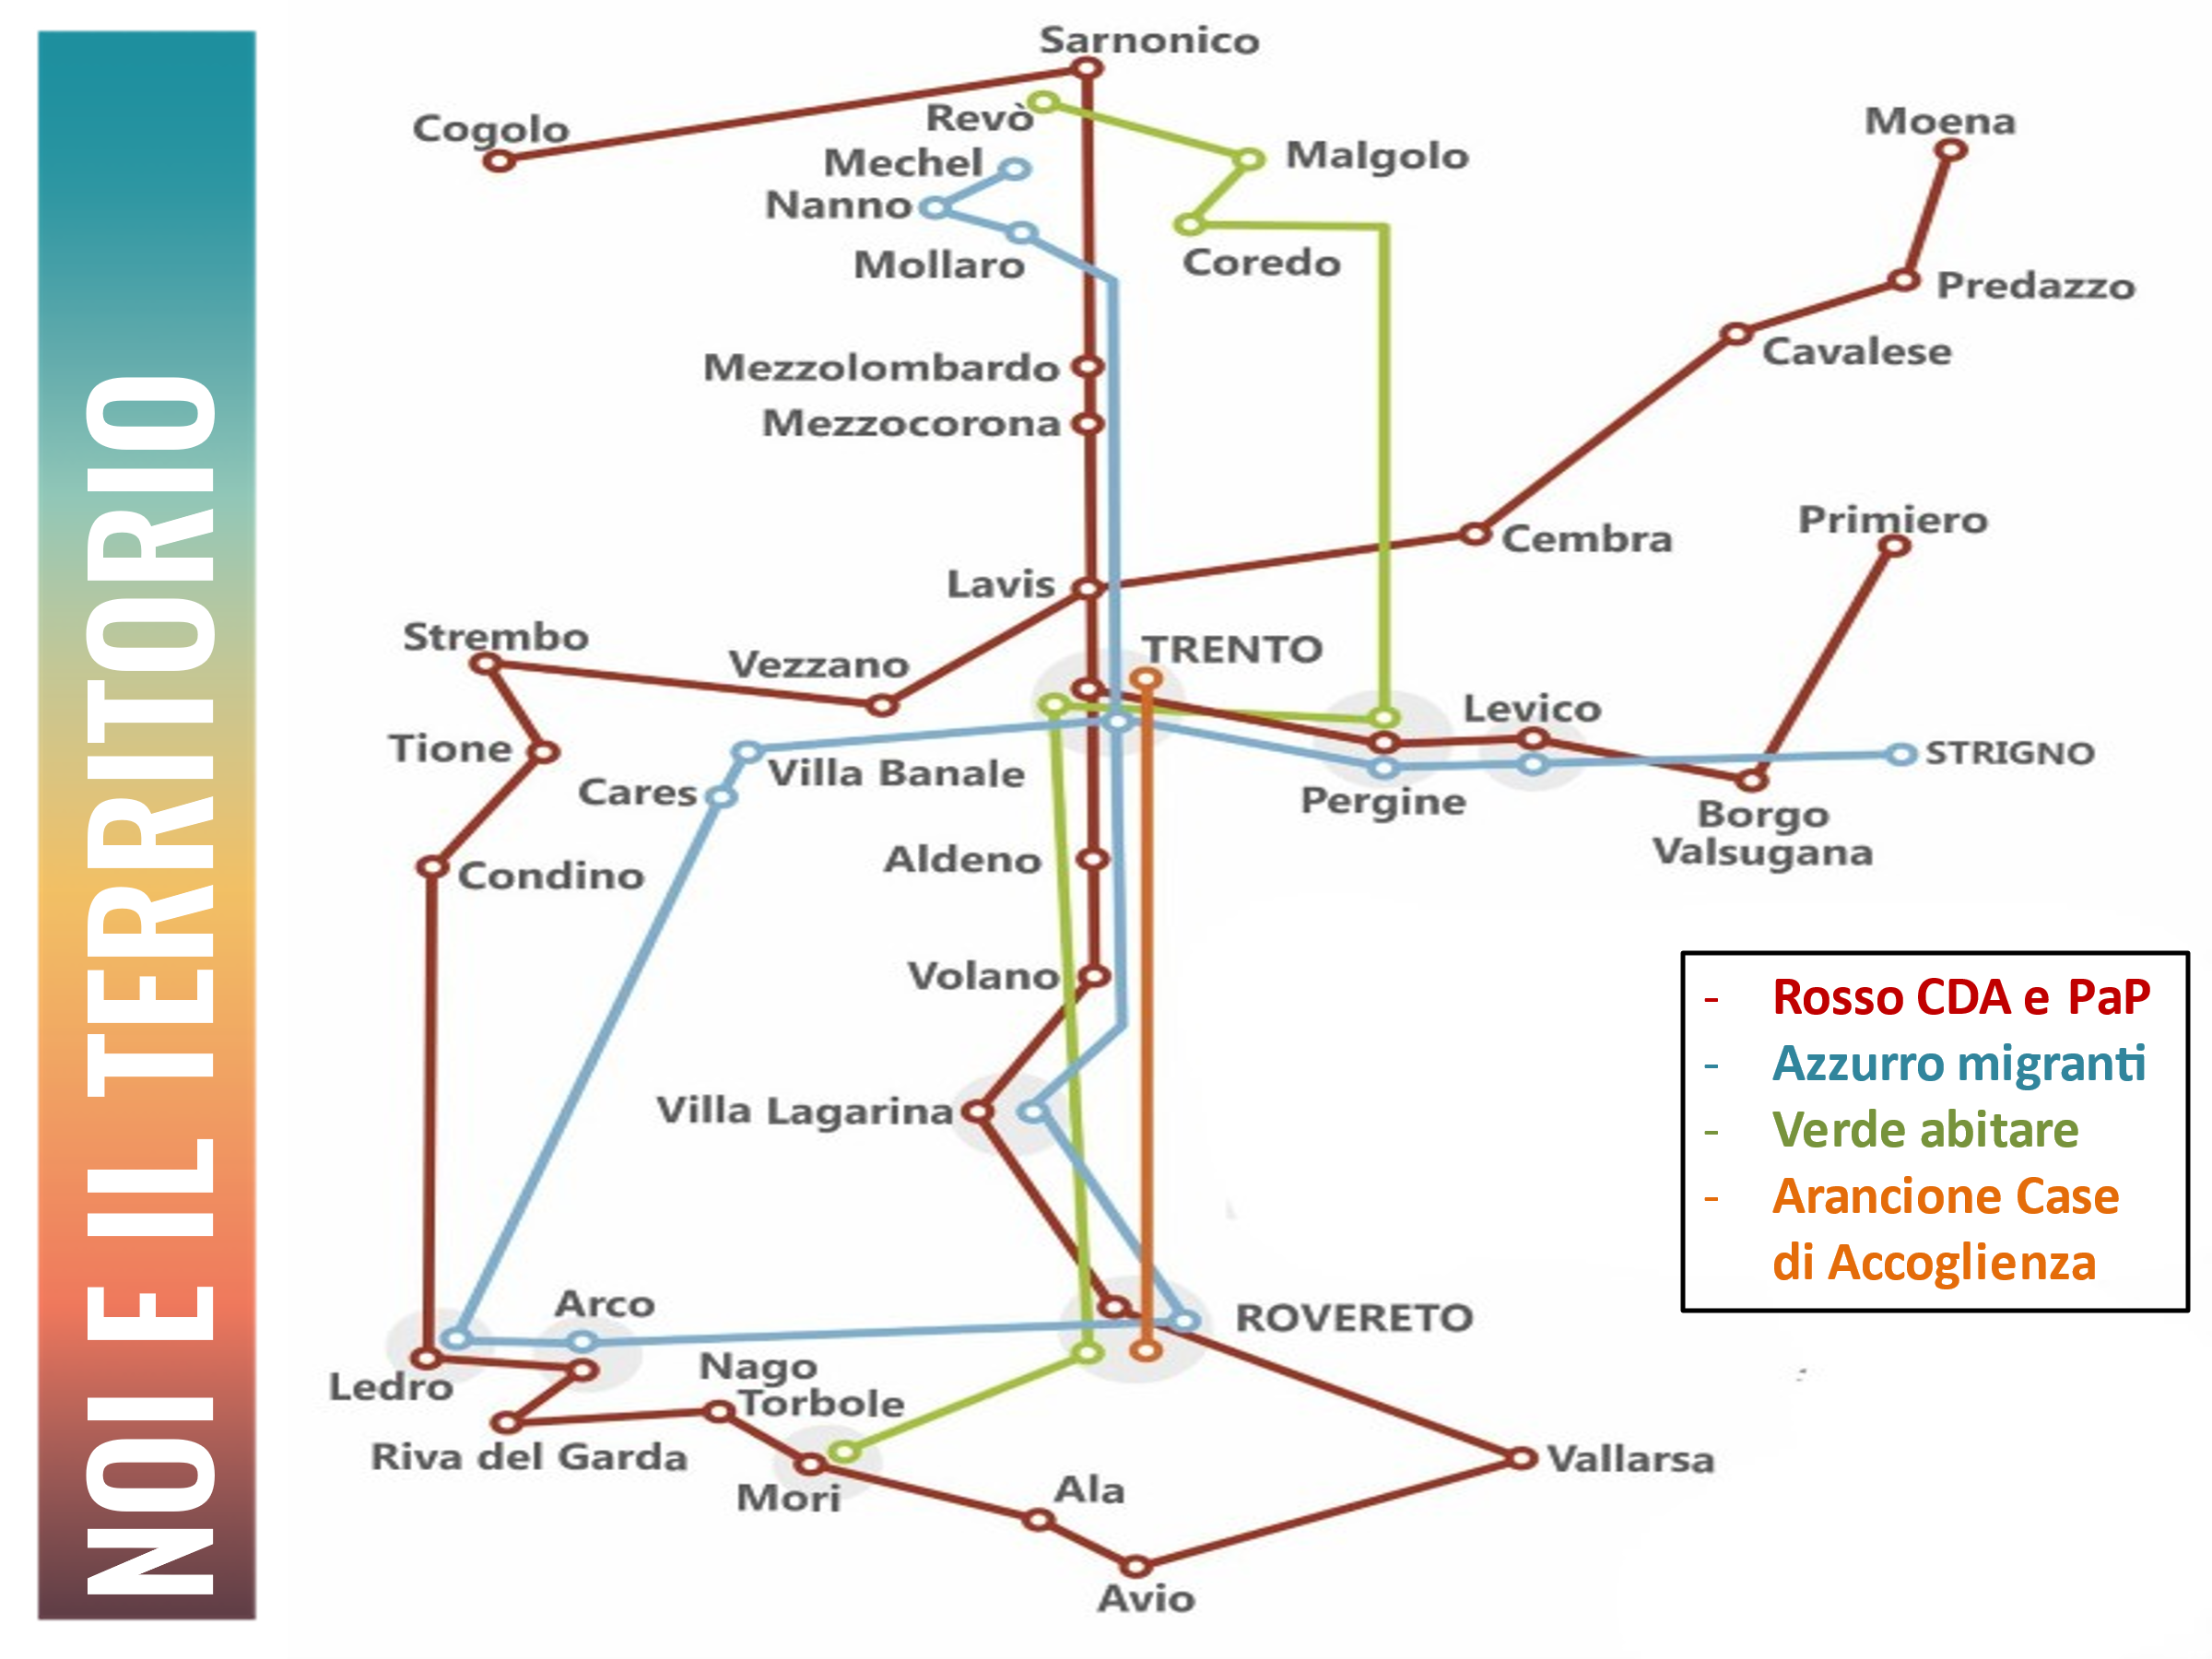

È peculiarità di Caritas e Fondazione Comunità Solidale essere e vivere nel territorio, rafforzando una rete in grado di sostenere un sistema sociale improntato ad una solidarietà condivisa. Essere sul territorio significa armonizzare le fragilità con le risorse, scoprire le potenzialità anche nei momenti di grande complessità. Il territorio, poi, in particolare, è la fonte primaria del volontariato, garanzia che solidarietà e compassione non hanno mai smesso di stimolare la vita delle persone.

Anno 2020

area accoglienza

Strutture di accoglienza: 544 persone accolte
Casa Bonomelli, Comunità Il Sentiero, Casa Giuseppe / Trento
Casa Il Portico / Rovereto

Centro diurno Il Portico / Rovereto: 280 accolti e 3.252 pranzi distribuiti

Unità di strada / Trento: 305 persone accompagnate

Accoglienza invernale: 170 persone accolte
Casa s. Maria, Casa s. Angela, Coena Domini, San Massimiliano / Trento

area comunità
44 Centri di ascolto e Solidarietà / Punti di ascolto parrocchiali
2.204 persone incontrate 11.462 aiuti alimentari
19.336 sostegni economici

InFondo Speranza
228 domande accolte con 422.000 euro distribuiti a fondo perduto
in sostegno a 712 persone

Credito solidale
44 prestiti erogati per oltre 89.000 euro

area promozione
Progetto accoglienza Richiedenti UCI / Una Comunità Intera
14 alloggi disponibili per 84 persone accolte

Accoglienze diverse
8 alloggi per 33 persone accolte

Servizio carcere
346 persone sostenute

area abitare
47 alloggi: 128 persone accolte
Casa Chilometro 354, Rovereto / Casa Chizzola, Mori
Appartamenti SemiProtetti, Trento / Progetto A.P.P., Rovereto
Progetto Una canonica da vivere, Val di Non

Progetto Fareassieme
con 8 hope

area progetti
42 persone affiancate nell’orientamento lavorativo

Anno 2021 (da gennaio a novembre)

area accoglienza

Casa Sant’Angela / Trento (23 posti fino al 19.04.22)
Chiesa di San Massimiliano / Trento (25 posti fino al 31.3.22)

Servizio Unità di Strada / Rovereto (attiva dal 18 novembre 2021)

area comunità

Centri di Ascolto e di Solidarietà Caritas
(Trento, Rovereto, Riva del Garda, Mori)
1.131 persone incontrate (solo a Trento e Rovereto – in attesa dati territorio)
4.635 interventi di solidarietà

InFondo Speranza
sostegno a 346 persone per 190.289 euro a fondo perduto

Alloggi famiglie / Trento
accoglienza familiari degenti in Protonterapia

Passi di Prossimità / Diocesi
proseguono percorsi di volontariato per giovani

area abitare
Progetto accoglienza Richiedenti UCI / Una Comunità Intera
15 alloggi disponibili per 73 persone accolte

Una casa per tutti / Rovereto
progetto di accompagnamento e di facilitazione al mercato privato
per stranieri

area progetti
Sportello lavorare insieme
36 persone ascoltate e 236 interventi di orientamento lavorativo

Negozio Altr’uso / Trento
20.162 prodotti venduti e 7.285 scontrini effettuati

Magazzino raccolta e distribuzione vestiario / Trento
1.048 presenze di consegna vestiario
destinazioni: borse indumenti a persone segnalate dai servizi
Ospedale s. Chiara, Unità di Strada, Appartamenti Protetti
Casa della Giovane, strutture di accoglienza

Servizio carcere: 347 persone sostenute

